访客登记管理系统

（受访人版）

V1.0

**用户手册**

目录

1 引言 3

1.1 编写目的 3

1.2 参考资料 3

2系统使用 4

2.1 登录入口 4

2.2绑定公众号 5

2.3访客申请入校 6

2.4 我的申请记录 7

2.5 审核通过提醒 8

2.6 访客入校二维码 9

3. 受访人审核 10

3.1 受访提醒 10

3.2 受访人审核 11

# 1 引言

## 1.1 编写目的

访客登记管理系统的制作主要用于在疫情期间，更好地对我校的校外访客人员记录进行管理，给学校提供一个直观明了的管理平台的同时也减轻了人工管理的工作压力，减少了由于疏忽导致的一些外来闲杂人士混入学校造成的一系列不必要的麻烦。同时既可以保证学校的安全又可以提高学校的管理水平和形象。

## 1.2 参考资料

《软件需求规格说明书》

《概要设计说明书》

《详细设计说明书》

# 2系统使用

## 2.1 登录入口

登录“上海建桥学院”微信公众号，点击下方菜单栏中的“查询大厅”---“访客申请”进入访客申请系统。

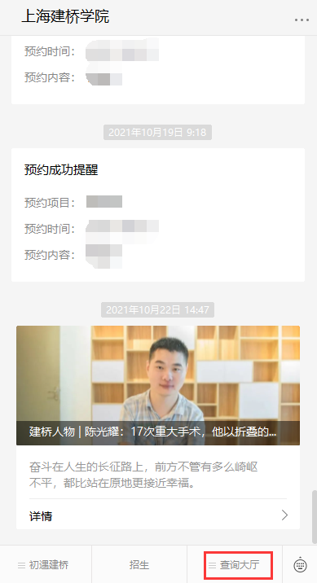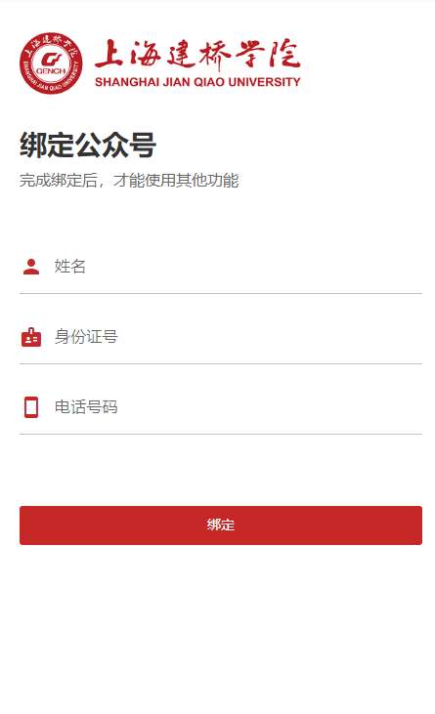

## 2.2绑定公众号

首次登陆系统的用户需要先绑定自己的身份信息，按照界面的提示，依次填写自己的姓名、身份证号码、手机号码。绑定完成后的页面如下图所示。

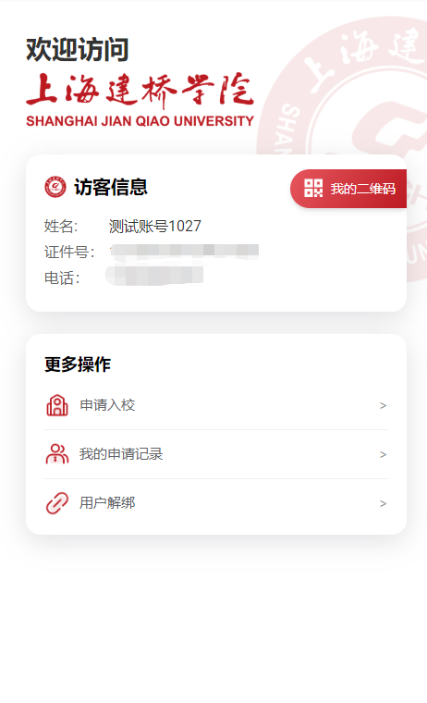

## 2.3访客申请入校

点击“更多操作”中的“申请入校”，根据要求填写“申请人单位”、“参访部门”、“受访职工名称”、“参访日期”、“参访开始时间”、“参访结束时间”、“车牌号”（选填）、“来访原因”，并上传自己的健康码和行程码。（注：参访日期只能提前三天申请）

若有同行人，可以点击“添加同行人”按钮来进行添加。

填写完成后，点击“保存”即可完成申请单的提交操作。

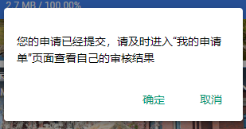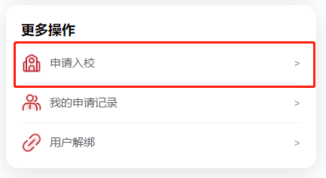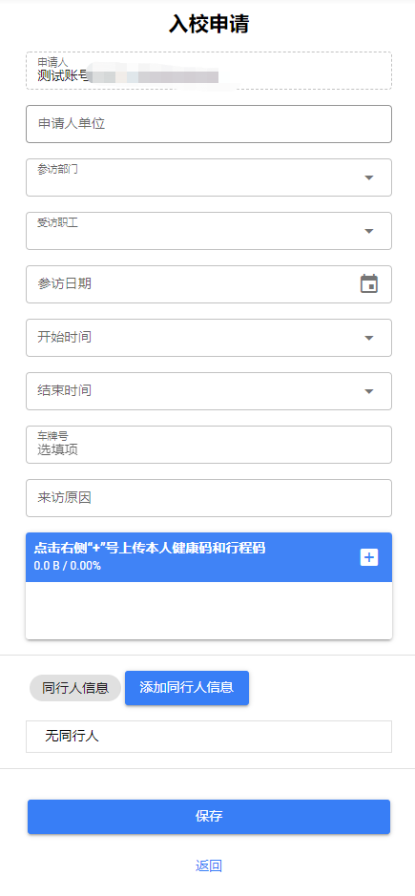

## 2.4 我的申请记录

点击“更多操作”中“我的申请记录”可以查看到自己的历史申请记录。已经申请的申请单在未审核之前可以进行进行撤销的操作，点击“取消申请”可以撤销未审批的申请单。

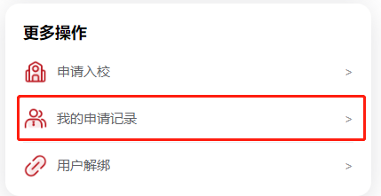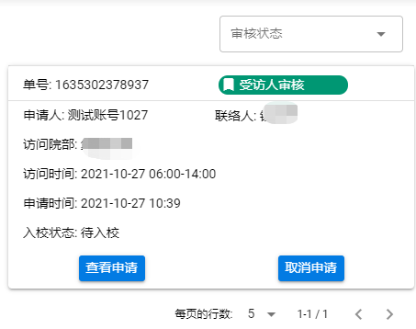

## 2.5 审核通过提醒

审核通过后，访客可以在微信公众号内收到预约成功的通知。

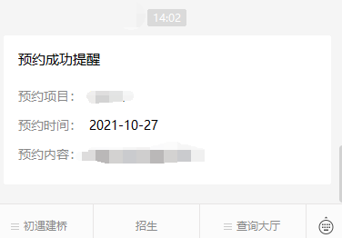

## 2.6 访客入校二维码

收到申请通过的消息后，重新进入系统，点击“我的二维码”，即可查看到自己的入校二维码，为了安全性考虑，二维码会五秒刷新一次。

入校时向门卫展示二维码即可。

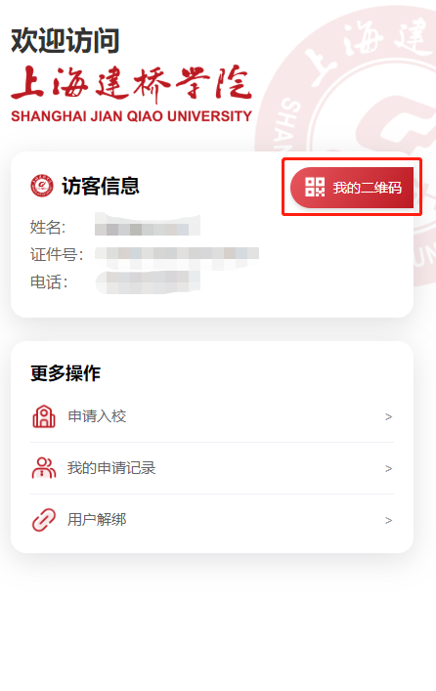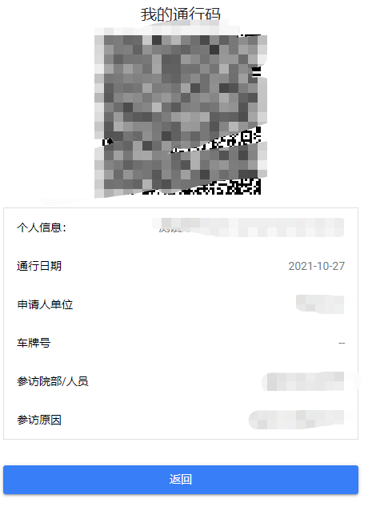

# 3. 受访人审核

## 3.1 受访提醒

若有访客提交了申请单，申请单内填写的受访者可以在“建桥小星”内收到相应的访客审批申请，提醒如下图所示：

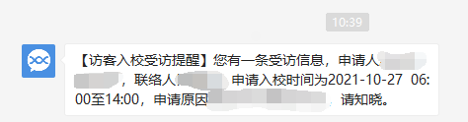

## 3.2 受访人审核

打开“建桥小星”，进入“建桥i健康”。进入系统后在“临时入校”类别内找到“访客审核（受访人）”。

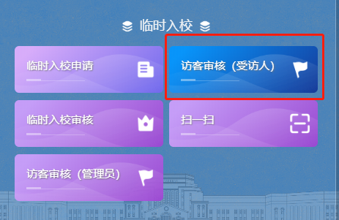

进入后可以查看到自己的待审核申请单。

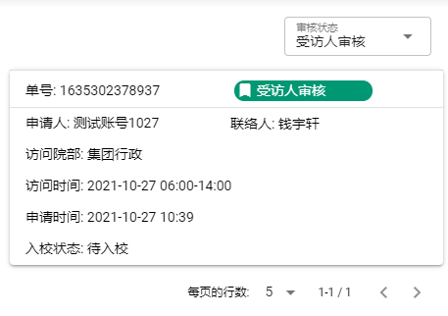

点击申请单，进入申请单详情的页面，可以查看到访客的个人信息以及入校时间。

点击最下方的“通过”或“拒绝”来审核申请单。（完成审核的申请单会发送给部门管理员进行二次审核。）

